# Нагрузочное тестирование habrahabr.ru с использованием JMeter

### Выбор сценария

В основном заходя на хабр люди просматривают несколько страниц со стартовой и открывают понравившиеся им материалы в новых вкладках для последующего прочтения. Для моделирования выбран следующий сценарий:

* Загрузить страницу с материалами
* Открыть несколько статей со страницы
* Повторить эти действия ещё для нескольких страниц с материалами

### Реализация сценария

Весь сценарий состоит из 3-х нитей, которые открывают страницу со списком постов (каждый свою) и 3-х нитей, которые производят открытие страниц постов с этих страниц. Для списка постов были подготовлены csv файлы с актуальным списком постов. Каждый файл содержит 7 ссылок на посты. Именно столько открытий производит каждый эмулируемый пользователь.

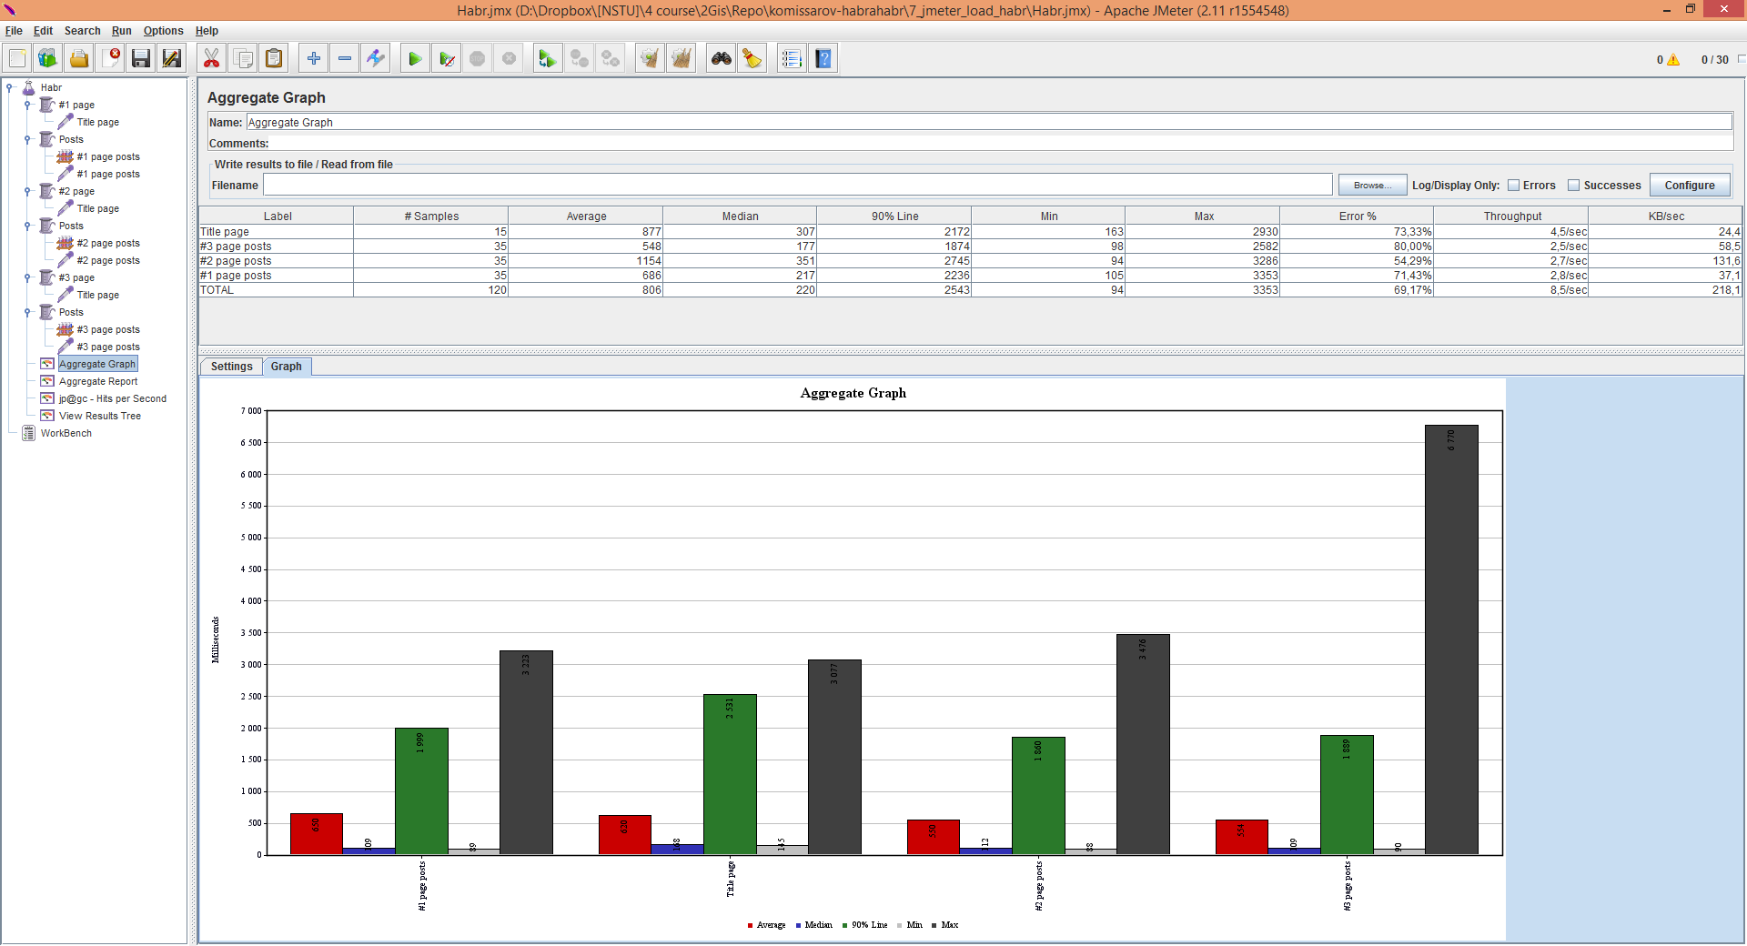

Рисунок Структура проекта

### Проведение тестирования и результаты

Для потоков были выбраны следующие параметры

* Количество пользователей – 5
* Количество циклов: для страниц со списком 1, для страниц с постами – 7

При проведении нескольких этапов тестирования количество ошибок при загрузке страниц не опускалась ниже 65%, а при увеличении количества пользователей только увеличивалась.

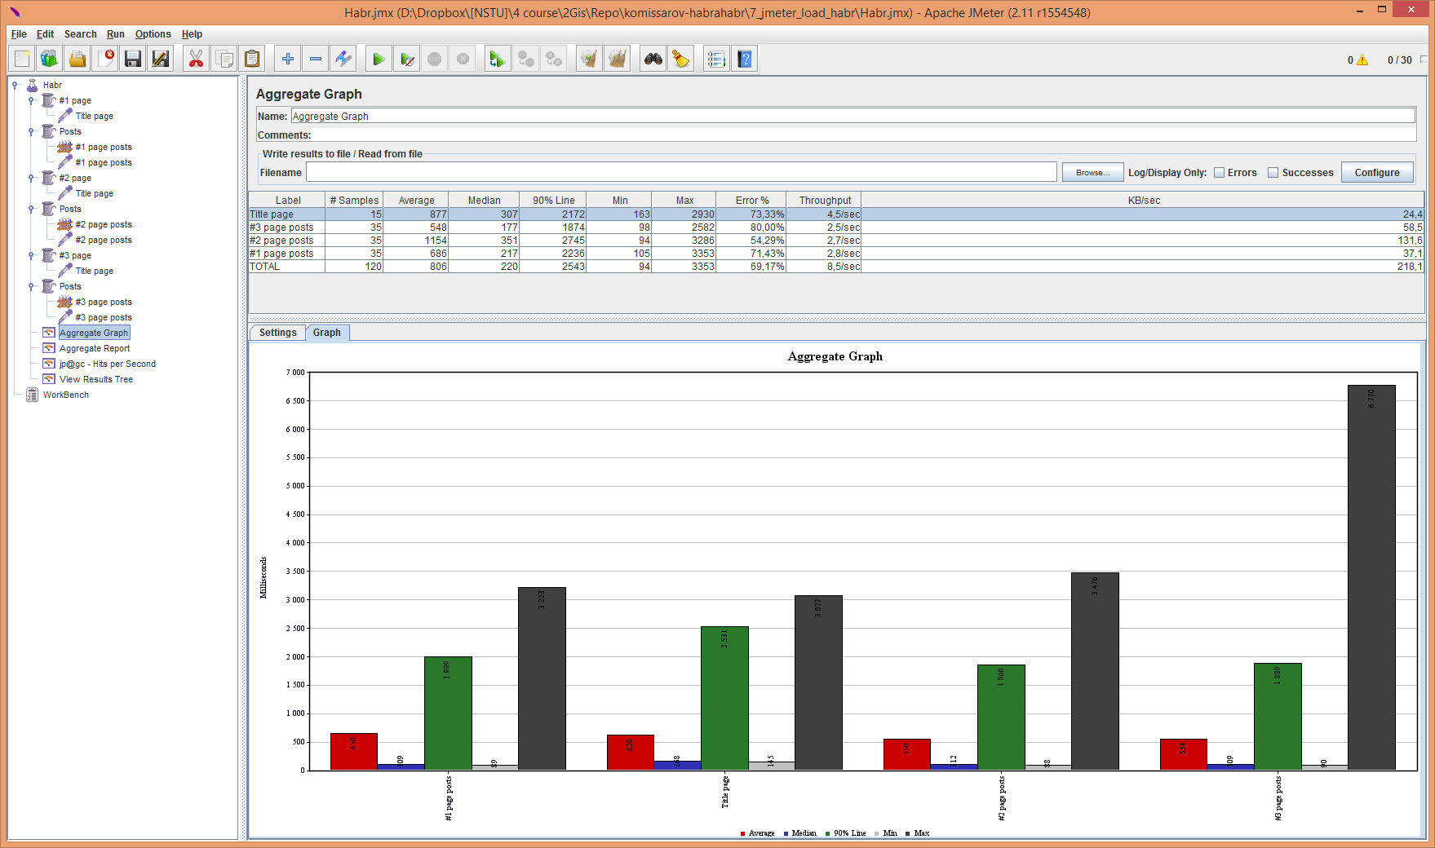

Рисунок Результаты теста



Рисунок Графическая интерпретация результатов

Для выяснения причины такого большого количества ошибок были просмотрены ответы, предаваемые сервером. Все ошибочные ответы сообщали о недоступности сервера (503 код), но последняя треть отрабатывала корректно и все запросы получали ответ. Скорее всего это связано с системой защиты от ddos. Провести нагрузочное тестирование с одного ip для данного сервиса не представляется возможным, но из результатов, полученных по корректным ответам сервера, можно сделать вывод, что среднее время загрузки страницы является 600 мс, что должно удовлетворить запросы пользователя.